Modelo Relacional

1. De las siguientes Bases de Datos Relacionales, decida el modo de borrado y modificación, responda y encuentre su equivalente en el modelo Entidad Relación:

# Compañía Discográfica

Autor (CodAut, nombre, nacionalidad)

PK

Compañia (CodComp, nombre)

PK

Cancion (CodCan, título, CodComp, duracion, CodAut)

PK B: set default

M: cascade

B: set default M: cascade

Interprete (CodInt, nombre)

PK

Graba (CodCan, CodInt, fecha, CodIdi)

B: cascade

M: cascade

PK B: cascade M: cascade

B: set null M: set null

Idioma (CodIdi, idioma)

PK

Se pide contestar *justificadamente* a las siguientes preguntas:

1. ¿Cuántos autores pueden escribir una canción?
2. ¿Cuántas canciones puede escribir un autor?
3. ¿En cuantos idiomas se puede grabar una canción?
4. ¿Cuántas canciones se pueden grabar en el mismo idioma?
5. ¿Cuántas veces un cantante puede grabar la misma canción?
6. ¿Si se borra una canción de la relación Cancion, que sucede en la relación Autor?
7. ¿Si se borra una compañía de la relación Compañia, que sucede en la relación Cancion?
8. ¿Si se borra una canción de la relación Cancion, que sucede en la relación Graba?
9. ¿Si se borra una canción de la relación Cancion, que sucede en la relación Interprete?
10. ¿Qué modificación propone, de ser necesaria, para que una canción sea escrita por más de un autor y un autor pueda escribir varias canciones?
11. ¿Qué modificación propone, de ser necesaria, para que una canción sea grabada por el mismo interprete más de una vez?
12. ¿Qué modificación propone, de ser necesaria, para que una canción sea grabada en más de un idioma?

# Proyecto de Investigación

Proyecto (CodProy, Descripción, Nombre, CodDpto)



Pk

Carrera (CodCar, Carrera, CodDpto)

Pk

Forma (CodCar, CodAsig)

Pk

Profesor (CodProf, Profe, CodAsig, CodDpto)

Pk

Departamento (CodDpto, Dpto)

Pk

Estudiante (CodEst, Estudiante)

Pk

Cursa (CodEst, CodAsig)

Pk

Participa (CodProy, CodProf, CodEst, FecInicio, FecFin)

Pk



Asignatura (CodAsig, Asignatura)

Pk



Se pide contestar *justificadamente* a las siguientes preguntas:

1. Indique el modo de borrado y modificación.
2. ¿Cuántas asignaturas puede dictar un profesor? ¿Cuántos profesores pueden dictar la misma asignatura?
3. ¿Cuántas asignaturas puede cursar un alumno? ¿Cuántos alumnos pueden cursar la misma asignatura?
4. ¿Las carreras dependen de los departamentos? ¿Y las asignaturas? ¿Por qué?
5. ¿Cuántas asignaturas pueden formar una carrera? ¿En cuantas carreras puede figurar la misma asignatura?
6. ¿Como modificaría de ser necesario, la relación cursa para que un alumno puede cursar más de una vez la misma asignatura?
7. ¿Es necesario agregar a la relación Formar un atributo fecha para que forme parte de la PK?
8. ¿Qué modificación propone, de ser necesaria, para que un profesor pueda dictar más de una asignatura y una asignatura pueda ser dictado a lo sumo por 3 profesores?
9. ¿Cuántas veces puede participar un estudiante en un mismo proyecto? ¿Y en cuantos proyectos diferente puede participar?
10. ¿Qué modificación propone, de ser necesaria, para que un profesor pueda participar en más de un proyecto y que en el mismo proyecto participen más de un profesor?

# Hoteles

Cargo (CodCargo, cargo)

Pk

Empleado (CodEmpleado, Nombre, FechaIngreso, CodCargo)

Pk

Trabaja (CodHotel, CodEmpleado, turno, fecha)

Pk

Categorías (CodCategoria, Categoria, comodidades)

Pk

Hoteles (CodHotel, Nombre, Direccion, Telefonos, CodCategoria)

Pk

Habitaciones (CodHotel, Habitacion, nombre, dimensiones)

Pk

Clientes (CodCliente, Nombre, FechaNac)



Pk

Reserva (CodHotel, Habitacion, CodCliente, FechaInicio, FechaFin)

Pk

1. ¿Cuántos Empleados pueden trabajar en un hotel y en cuántos hoteles puede trabajar un Empleado?
2. ¿Cuántos Cargos puede tener un Empleado y cuántos Empleados pueden tener el mismo Cargo?
3. ¿Cuántos hoteles pueden tener la misma categoría y a cuántas categorías puede pertenecer un hotel?
4. ¿Cuántas habitaciones puede reservar un cliente y cuántos clientes pueden reservar la misma habitación?
5. ¿Cuántas veces puede reservar la misma habitación un cliente?
6. ¿Qué *modificación* propone, de ser necesaria, para que un Cliente pueda reservar la misma habitación más de una vez?
7. ¿Qué *modificación* propone, de ser necesaria, para que un hotel pueda pertenecer a más de una categoría a lo largo del tiempo?
8. Modifique el modelo de tal modo que:
   1. Un empleado trabaje sólo en un hotel.
   2. Un empleado pueda tener más de un cargo a lo largo del tiempo.

# Transformación E/R a Relacional

1. Siguiendo el algoritmo de los siete pasos, obtenga el Modelo Relacional de los siguientes fragmentos de esquema E-R. Recuerde indicar el modo de borrado y modificación

Es posible obtener un esquema de bases de datos relacional a partir de un esquema conceptual creado empleando el modelo ERE. Método de transformación utilizaremos Algoritmo De Siete Pasos, puesto que una base de datos que se ajusta a un diagrama ER puede representarse por medio de una colección de tablas.

Pasos para la Transformación (Algoritmo De Siete Pasos)

1. Representación de conjuntos de Entidades Fuertes
2. Conversión de Entidades Débiles
3. Representación de conjunto de relaciones o vínculos 1:1
4. Representación de conjunto de relaciones o vínculos 1:N
5. Representación de conjunto de relaciones o vínculos M:N
6. Conversión de atributos multivaluados.
7. Representación de conjunto de relaciones o vínculos n-arios R, con n>2. (ADICIONAL)

calle

## a)

nombre

numero

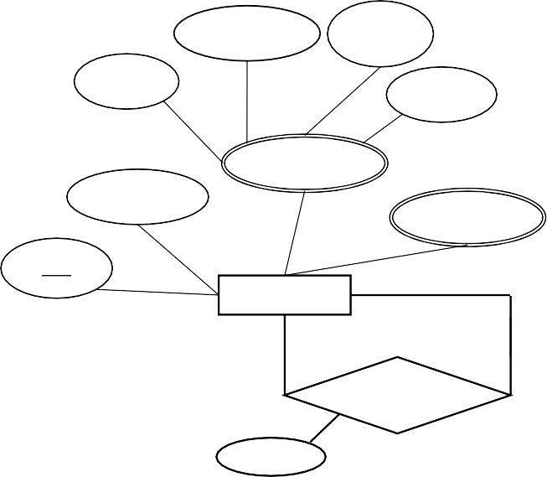domicilio

piso

dpto

telefono

cod

empleados (1,n)

supervisado

supervisa

supervisor (1,1)

fecha

## b)

familiar

dni

nombre

empleados

cod

nombre

(1,1)

tiene

(0,n)

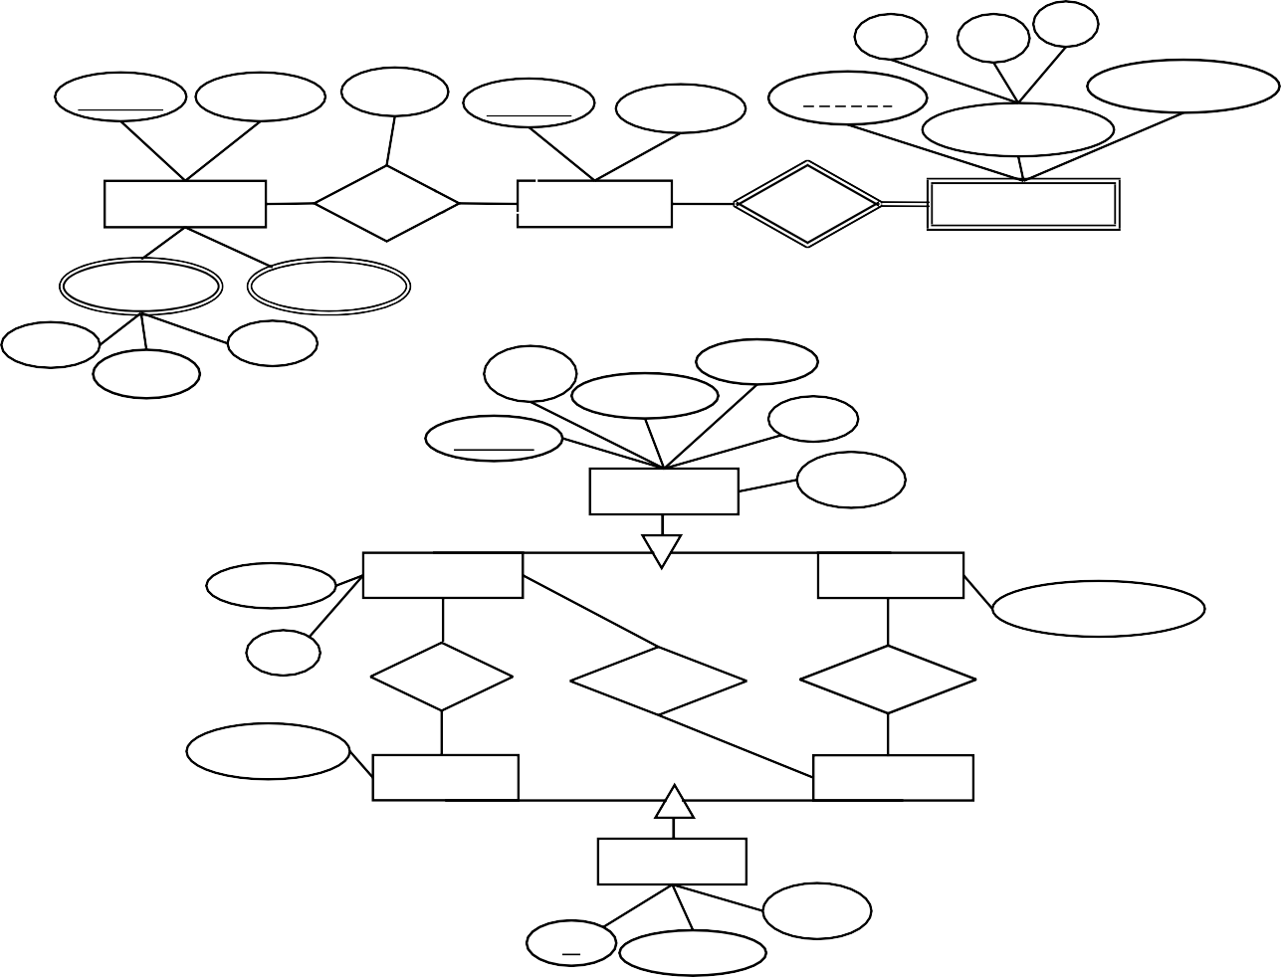

c)

día

mes

año

numero

nombre

fecha

numero

importe

nro-pago

importe-pago

fecha_pago

(1, n)

(1, n)

clientes tienen

prestamos

(1, 1)

hace

(0, n)

pagos

domicilios

telefonos

calle

dpto

puerta

marca

color

modelo

año

d)

dominio

vehículo

precio

detalles

usado

(1,n

(0,n)

nuevo

(0,n)

paga-impuesto

km

repara

vende_u

vende_n

antigüedad

(1,n)

(1,n)

(1,1)

mecánico vendedor

empleados

sueldo

id

nombre

e) ¿En caso de no poder transformar el ER al modelo relacional, como lo modificaría para poder transformarlo? Modifique y transforme.

código

nombre

período

(1, n)

dicta

(0,n)

materias

(1, n)

id

nombre

titulo

profesor

1. Ejercicio Adicional: Retomando los esquemas E-R diseñados para los apartados 2) y 3) del trabajo práctico anterior, (Nro 3), siguiendo los 7 pasos estudiados en teoría, debe transformarlos en su correspondiente Esquema Relacional.

nombre

piso

capacidad

aula